2014年研究生实习项目（岗位）汇总表
浙江省温州市（地区）
序号 | 单位 | 实习项目或岗位 | 联系人 | 职务 | 对接院校 | 备注
1 | 浙江省第十一地质大队 | 岗位：专业技术岗位。要求：根据单位生产经营需要，从事具体的专业技术工作或从事专题的研究；专业：地质矿产、岩土工程、土木工程、水文地质。准备工作：熟悉本专业的最新前沿技术。 | 叶汝姣 | 劳人部经理 |  | 市直申报需研究生  5人
2 | 温州市民卡服务有限公司 | 岗位：文秘；项目简介：温州市民卡对居民日常生活的影响；专业：文秘类；需要事先做何准备工作：了解温州市民卡的相关知识。 | 张剑晓 | 副总经理 |  | 市直申报需研究生  1人
3 | 温州牙科医院 | 岗位：口腔医学、口腔内科、口腔正畸科；要求：实习生与医院沟通交流后再确定；专业：口腔临床医学相关专业。 | 刘玉敏 | 人事科长 |  | 鹿城申报需研究生  8人
4 | 温州市润新机械制造有限公司 | 岗位：研发部技术员；项目简介：产品外观、结构设计；电控阀的电器设计；水质检测；专业：工业设计、电子电路或水处理相关专业；要求：了解相关的设计工具和设计手段；初步安排：2014.7在注塑车间产品结构、功能及工艺；2014.8-9在研发部实习，根据所学知识与产品特性相结合，辅助设计符合对现有产品内部结构和新外观、电控部分的程序软件以及提出在水处理方面的建议等。 | 叶建飞 | 人力资源部经理 |  | 鹿城申报需研究生  10人
5 | 浙江科得力新材料有限公司 | 岗位：技术员；项目简介、要求：耐磨堆焊丝的研发；专业：材料工程(金属材料)。 | 侯妮琴 | 人事部长 |  | 鹿城申报需研究生  5人
6 | 浙江腾腾电气有限公司 | 岗位：技术员；项目简介、要求：3D打印机和稳压电源产品研发及技术升级；专业：电子信息或机械设计；初步安排：安排在电源研发小组或3D打印机研发小组实习。 | 王迪 | Hr |  | 鹿城申报需研究生  5人
7 | 星际控股集团有限公司 | 岗位：光学、机械、电子；项目简介、要求：参与项目产品的研发，车载远程声波传送装置、便携式电声警报器、声波驱散警示灯、车载移动照明、移动显示屏、车载取证系统等；专业：光学、机电专业；要求：通过本公司网站或其它途径了解公司产品的相关信息，了解行业发展前景及前沿信息等；初步安排：安排研发技术部门学习。 | 张明海 | 人事行政部  部长 |  | 鹿城申报需研究生  5人
8 | 浙江长城减速机有限公司 | 岗位：搅拌性能及新产品开发研究员；项目简介、要求：模拟各种条件、搅拌目的和要求，进行各种试验，掌握各条件下搅拌器的动力特性和搅拌器在搅拌过程中所产生的流动状态与各种搅拌目的的因果关系等试验，改进或设计新的产品型号，从时间、效率及效果等方面实现创新。专业：化工机械、化学工程、生物化工；要求：具有独立设计能力，能承担搅拌设备和浓密机设备的设计工作 熟练运用CAD等软件进行设计。 | 吴一华 | 人事主管 |  | 鹿城申报需研究生  3人
9 | 申瓯通信设备有限公司 | 岗位：软件技术开发员；要求：企业ICT融合通信终端设备。该类设备向各种类型企业用户，提供集语音、数据、安全一体的整体解决方案。语音方面，提供支持SIP协议的VOIP语音，数据与安全方面；要求提供企业级路由器、防火墙相关功能。专业：计算机或相关专业；要求熟悉计算机网络，擅长嵌入式系统以及linux操作，熟悉网络交换机，路由器，WIFI等相关原理。 | 万谦勇 | 人力资源部经理 |  | 鹿城申报需研究生  1人
9-1 | 申瓯通信设备有限公司 | 岗位：技术开发工程师；项目：注塑机异步伺服节能驱动器，对注塑机油泵系统进行改造，可大幅价低能耗，实现节能，具有很高的社会效益和经济效益。要求：如何进一步提高节能效果（最理想的节能效果）；如何在提高节能效果的同时，提高生产效率。专业：电子工程技术或相关专业。 | 万谦勇 | 人力资源部经理 |  | 鹿城申报需研究生  1人
10 | 泰昌集团有限公司 | 岗位：工艺员；项目简介、要求：车间工艺改进及落实；专业：化学或机械相关专业；需要事先做何准备工作：对铁塔和钢管塔加工有大概的了解。 | 戴立鹤 | 人事专员 |  | 龙湾申报需研究生  2人
11 | 浙江天地人科技有限公司 | 岗位：软件测试工程师；要求：温州市公安局物联网治安管控平台项目；专业：计算机科学技术/计算机软件工程。要求：软件测试流程和相关知识。 | 文邦彦 | 主管 |  | 龙湾申报需研究生  2人
12 | 温州市捷点信息技术有限公司 | 岗位：研发实习工程师；要求：1、基于数据库的全文检索及分词技术研究。  2、基于SqlServer的表内容，进行中文分词处理，快速检索到相关的数据；项目采用NET(C#),需对该语言有所了解；需要对SQL数据库有所了解；专业：计算机专业；初步安排：了解参观公司、安排项目计划、项目验收。 | 朱顺帅 | 办公室主任 |  | 龙湾申报需研究生  1人
13 | 温州科博达汽车部件有限公司 | 岗位：产品研发工程师；项目简介：主要是新品结构开发、工艺等；专业：机械、机电类。 | 朱迎春 | 高级经理 |  | 龙湾申报需研究生  3人
14 | 特福隆集团有限公司 | 岗位：技术研发部门；项目简介、要求：开发气液、电液联动机电新产品；专业：机械、液压等。 | 全克拉 | 办公室  副主任 |  | 龙湾申报需研究生  6人
15 | 泰朗管业集团有限公司 | 岗位：财务管理岗位；要求：具备扎实的财会知识，CET-6以上，具备会计从业资格证、会计师证等；专业：财务管理、会计学等相关专业； | 陈玲玲 | 人力资源主管 |  | 龙湾申报需研究生  2人
15-1 | 泰朗管业集团有限公司 | 岗位：国际贸易岗位；要求：要求英语CET-6以上，具备良好的英语听说读写能力，具备扎实的国际贸易专业知识；专业：国际贸易、英语等相关专业； | 陈玲玲 | 人力资源主管 |  | 龙湾申报需研究生  1人
15-2 | 泰朗管业集团有限公司 | 岗位：理化室；要求：负责光谱分析、拉伸、硬度、冲击试验、扩口、压扁、晶粒度、晶间腐蚀、a相、晶粒度等项目的实验；专业：材料、物理化学、热处理等相关专业；初步安排：跟随理化室工程师进行实习工作。 | 陈玲玲 | 人力资源主管 |  | 龙湾申报需研究生  3人
16 | 浙江恒丰泰减速机制造有限公司 | 岗位：齿轮测量\计量研究项目、金属材料及热处理研究项目、沉降槽桥架或耙优化设计项目、流体力学分析项目；要求：减速机材料与检验测量研究/搅拌装备结构和力学研究；专业：机械及自动化、材料学、流体力学、先进制造工艺。要求：了解减速机传动结构原理和应用、了解搅拌装备结构原理和应用。 | 骆梅勇 | 副总经理 |  | 瓯海申报需研究生  4人
17 | 温州市冠盛汽车零部件集团股份有限公司 | 岗位：法务;专业：法律等相关专业。 | 潘俊芹 |  |  | 瓯海申报需研究生  1人
17-1 | 温州市冠盛汽车零部件集团股份有限公司 | 岗位：财务管理；专业：财务等相关专业。 | 潘俊芹 |  |  | 瓯海申报需研究生  1人
17-2 | 温州市冠盛汽车零部件集团股份有限公司 | 岗位：机械产品技术专业：机械设计等相关专业。 | 潘俊芹 |  |  | 瓯海申报需研究生  1人
17-3 | 温州市冠盛汽车零部件集团股份有限公司 | 岗位： IE软件开发； 专业：计算机信息管理等相关专业。 | 潘俊芹 |  |  | 瓯海申报需研究生  1人
18 | 温州市大荣纺织仪器有限公司 | 岗位：电子工程师、软件工程师；要求：有项目开发经验；专业：电子相关专业、计算机专业；需熟悉本行业产品标准；实习活动初步安排：根据公司项目分配。 | 高飞晓 | 总经理 |  | 瓯海申报需研究生  2人
19 | 浙江欧福密封件有限公司 | 项目：高分子；要求：主要负责实验室检测。专业：高分子或橡胶专业。 | 谢雪刚 | 经理 |  | 瓯海申报需研究生  2人
20 | 华联机械集团有限公司 | 项目：自动上袋机开袋套袋装置翻斗部分的空间四连杆机构的分析与优化设计；简介：见附件1专业：机械设计；初步安排：在华联机械集团温州总部进行。 | 黄冰冰 | 人事专员 |  | 瓯海申报需研究生  1人
20-1 | 华联机械集团有限公司 | 项目：顶捆穿箭式托盘自动捆扎机研究与虚拟优化设计；专业：机械设计；简介见附件2；初步安排：在华联机械集团温州总部进行。 | 黄冰冰 | 人事专员 |  | 瓯海申报需研究生  1人
20-2 | 华联机械集团有限公司 | 项目：不同负载下的热封变压器的功率及最佳输出电压分析；见附件3；要求：根据负载不同，分析加热所需功率，以确定热封变压器功率及最佳输出电压。专业：电工类；初步安排：在华联机械集团温州总部进行。 | 黄冰冰 | 人事专员 |  | 瓯海申报需研究生  1人
21 | 法派集团有限公司 | 项目：服装企业O2O运营模式项目；项目简介：研究当前服装企业O2O运营模式，针对渠道、定价模式、供应链等方面的变化提出建设性方案或建议。专业：市场营销或电子商务相关专业；需要：了解服装企业传统营销模式及当前O2O运营模式，了解同类企业目前O2O运营模式发展状况。初步安排：参观、了解企业；研究O2O运营模式现状及存在问题，提出建设性方案、建议。 | 曹乔乔 | 人事经理 |  | 开发区申报研究生  1人
21-1 | 法派集团有限公司 | 岗位：服装企业精益生产管理；简介：研究当前服装企业精益生产管理，在互联网经济时代如何运用信息化技术提升制造企业的生产管理水平。专业：工业工程或工商企业管理相关专业；要求：了解服装企业传统生产管理模式及同类企业目前精益生产管理状况。初步安排：参观、了解企业研究精益生产管理现状及存在问题提出建设性方案。 | 曹乔乔 | 人事经理 |  | 开发区申报研究生  1人
22 | 汇润机电有限公司 | 项目：人力资源管理项目改进；要求：发现企业人力资源管理存在的问题，并提出改进意见；专业：人力资源管理或企业管理人力资源方向。 | 陈治水 | 招聘主管 |  | 开发申报研究生  2人
22-1 | 汇润机电有限公司 | 岗位：公司物流现状改进；要求：发现企业物流运营方面存在的问题，并提出改进意见；专业：物流工程专业。 | 陈治水 | 招聘主管 |  | 开发申报研究生  2人
22-2 | 汇润机电有限公司 | 岗位：外贸电子商务项目改进；项目简介、要求：要求发现企业外贸部在电子商务方面存在的问题，并提出改进意见；专业：电子商务。 | 陈治水 | 招聘主管 |  | 开发申报研究生  2人
22-3 | 汇润机电有限公司 | 岗位：生产企业品质项目改进；项目简介、要求：发现企业人力资源存在的问题，并提出改进意见；专业：产品质量工程  专业。 | 陈治水 | 招聘主管 |  | 开发申报研究生  3人
22-4 | 汇润机电有限公司 | 岗位：制造部项目改进；项目简介：要求发现企业生产制造部门存在的问题，并提出改进意见；专业：管理科学与工程专业工业工程方向。 | 陈治水 | 招聘主管 |  | 开发申报研究生  3人
22-5 | 汇润机电有限公司 | 岗位：国际贸易项目改进；项目简介：要求发现企业人力资源存在的问题，并提出改进意见；专业：国际贸易学或商务英语。 | 陈治水 | 招聘主管 |  | 开发申报研究生  2人
22-6 | 汇润机电有限公司 | 岗位：财务项目改进；项目简介：要求发现企业财务部门存在的问题，并提出改进意见；专业：会计学。 | 陈治水 | 招聘主管 |  | 开发申报研究生  1人
23 | 人本集团有限公司 | 岗位：技术中心研发；项目：轴承开发；专业要求：武汉理工大学研究院 机械类机械制造自动化1人，重庆大学研究院 机械类机械制造自动化1人；初步安排：安排至集团下属技术研发中心（上岗）。 | 朱瑜 | 人力专员 |  | 开发区申报研究生  2人
24 | 浙江富控电梯有限公司 | 岗位：电梯机械技术开发项目（技术员）；项目简介：培养方向为电梯机械、土建或电气组技术员；要求：专业知识基础扎实，担任过学生干部、获得过奖学金等荣誉优先考虑；思维敏捷，具备良好的沟通协调和组织能力；技术岗位要求熟练使用CAD等制图软件。专业：机电一体化、机械制造及自动化、电气工程及自动化；初步安排：理论培训——车间实习——部门实习。 | 侯程程 | 人力资源  科长 |  | 开发区申报研究生  2人
24-1 | 浙江富控电梯有限公司 | 岗位：市场销售开发项目（销售助理）；要求：专业知识基础扎实，担任过学生干部、获得过奖学金等荣誉优先考虑；思维敏捷，具备良好的沟通协调和组织能力；技术岗位要求熟练使用CAD等制图软件。专业：市场营销；初步安排：理论培训——车间实习——部门实习。 | 侯程程 | 人力资源科长 |  | 开发区申报研究生  3人
24-2 | 浙江富控电梯有限公司 | 岗位：经理秘书；要求：要求专业知识基础扎实，担任过学生干部、获得过奖学金等荣誉优先考虑；思维敏捷，具备良好的沟通协调和组织能力；技术岗位要求熟练使用CAD等制图软件。专业：工商管理、人力资源；初步安排：理论培训——车间实习——部门实习。 | 侯程程 | 人力资源科长 |  | 开发区申报研究生  1人
25 | 浙江明泰标准件有限公司 | 岗位：金属热处理及表面处理；专业：金属热处理专业、工艺设计、材料学专业等方向。 | 张家伟 | 人事经理 |  | 开发区申报研究生  2人
25-1 | 浙江明泰标准件有限公司 | 岗位：冷锻工艺技术开发及金属塑性加工；要求：研究当前企业生产工艺，针对加工技术、方式等方面的提出改进或建议。专业：艺设计、机械类、模具、金属等专业方向；准备工作：了解冲压加工、冷锻加工等金属加工工艺。 | 张家伟 | 人事经理 |  | 开发区申报研究生  2人
26 | 浙江康乐药业股份有限公司 | 实习项目(或岗位) 盐酸氨基葡萄糖制备工艺；项目简介：盐酸氨基葡萄糖（GAH）制备方法目前较为常见的为酸水解法，酶水解法选择性好，副反应少。要求：1、寻找合适的酸水解条件，使所用的酸浓度降低，回收的酸可方便套用，成品质量好收率高；2、寻找合适的、获得途径简便的壳聚糖酶种，使酶解工艺真正适合于产业化。专业：化学合成；要求：充分查询国内外相关资料，了解当前盐酸氨基葡萄糖制备的方法及研究方向，设计合适的工艺路线。初步安排：1、初步了解单位1-2天；2、开始实习1-2个月；3、车间实习0.5-1个月。 | 张随楷 | 研究所所长 |  | 开发区申报研究生  1人
26-1 | 浙江康乐药业股份有限公司 | 岗位：厄多司坦注射液的开发；简介:厄多司坦（erdosteine），注射剂开发。要求：为使本品能用于急性患者，尤其是口服有困难的患者，希望将本品开发成注射液。专业：药物制剂；需要事先做何准备工作：充分查询国内外相关资料，了解当前厄多司坦制剂的研发进展情况，参考相似品种的制剂处方及工艺对本品设计合适的工艺路线。初步安排：充分查询国内外相关资料，了解当前厄多司坦制剂的研发进展情况，参考相似品种的制剂处方及工艺对本品设计合适的工艺。 | 张随楷 | 研究所所长 |  | 开发区申报研究生  1人
27 | 固力发集团有限公司 | 岗位：社会实践员；要求：提升公司电力金具的设计、生产水平；专业：高压电力设计、模具设计与铸造、金属材料、冲锻工艺、机械设计；需要事先做何准备工作：相关技术指导的培训课件；初步安排：按照公司实践计划。 | 饶小勇 | 人力资源  经理 |  | 乐清申报需研究生  6人
28 | 环宇集团有限公司 | 岗位：总经办文员；要求：公文写作、文档编辑整理、会议记录等；专业：汉语言文学等相关专业。需要事先做何准备工作：了解低压电气行业概括及总经办文员相关岗位职责；初步安排：1、熟悉公司；2、简单培训；3、定岗实习。 | 吴原龙 | 招聘专员 |  | 乐清申报需研究生  1人
29 | 科都电气有限公司 | 岗位：自动化工装夹具设计/电器和机械设计/总经理助理；简介：低压电气行业自动化夹具类和机械类设计。专业：机械设计及自动化/哲学、法律或中文专业；需要事先做何准备工作：了解企业基本情况（可电话联系），且有参与制造型企业长期规划；初步安排：宣讲会—企业参观—岗位工作帮带—定期座谈会和培训。 | 王海生 | 人力资源专员 |  | 乐清申报需研究生  8人
30 | 三科电器集团有限公司 | 岗位：工程技术部技术员；简介：产品研发、样机制作、产品升级。专业：电子专业、电力专业、电气自动化专业；初步安排：产品研发、样机制作、产品升级。 | 支绍洁 | 行政助理  副总经理 |  | 乐清申报需研究生  5人
31 | 永固集团股份有限公司 | 岗位：技术员、机械制造与自动化等；专业：输配电类、金属材料类、机械制造类、机械自动化类、人力资源类、质量类、营销类等；需要事先做何准备工作：相关专项论述，及专项改进意见报告（自定义）。 | 何继双 | 人力资源部经理 |  | 乐清申报需研究生  3人
32 | 浙江苍南仪表厂 | 岗位：旋进漩涡流量计改进；要求：旋进漩涡流量计用于气体的流量计量，具有无可动件、免维护等优点，但由于其原理结构的原因，计量精度易受外界机械震荡和流体脉动的影响，需要改进传感器的结构，提高流量计的抗干扰能力；专业：测控技术与仪器。 | 蒋贤品 | 厂办副主任 |  | 苍南申报需研究生  10人
33 | 平阳县长庚医院 | 岗位：临床（内科、妇产科、康复医学、生物医学工程、软件或信息工程）；专业：临床、康复医学、生物医学工程、软件信息工程；初步安排：医院安排科室主任负责带学生。 | 潘太知 | 院办副主任 |  | 平阳申报需研究生  6人
34 | 浙江省温州医科大学附属第一医院文成院区（文成县人民医院） | 专业：临床医学；初步安排：项目制实习研究。 | 郑国校 | 医务科副主任 |  | 文成申报需研究生  6人
35 | 陕西汽车集团温州云顶汽车有限公司 | 岗位：汽车电气、底盘工程；项目简介、要求：LNG汽车电路、电器；新能源及LNG货车和专用车及整车总布置，电器系统设计；专业：汽车电子技术、汽车工程。 | 李小平 | 副部长 |  | 瑞安申报需研究生  2人
36 | 瑞安市客运站场建设指挥部 | 岗位：市客运中心站工程造价或工程管理；项目：市客运中心站工程位于瑞安市瑞祥新区，按国家一级客运站标准建设，是我市重点工程之一，列入省交通枢纽站。总投资概算4.6亿元。总占地面积5518m²（折合82.67亩）,总建筑面积60260m²。其中地下室面积11931m²，地上面积48328m²。由十七层综合楼、四层站房、维修车间和公交中转站、人防物资库等组成。项目设计为长短途双层发车，平均日发送旅客量32600人，日发车班次1516班。专业：工程管理、工程造价；初步安排：参与工程现场管理。 | 单小珍 | 办公室 |  | 瑞安申报需研究生  1人
37 | 温州仁谦汽车油泵有限公司 | 岗位：汽车燃油泵开发；项目：汽车燃油泵；专业：电机、流体力学、泵阀。 | 陈建兰 | 经理 |  | 瑞安申报需研究生  4人
38 | 瑞安市瑞智人力资源开发服务有限公司 | 岗位：瑞安人才网WEB设计标准化；要求：1、通过对网站现状分析，对旧HTML代码进行（DIV+CSS）标准化优化。2、要求精通DIV，CSS（兼容各类主流浏览器）；熟练JavaScript，熟练使用HTML、XML语言；专业：计算机相关专业；准备工作：1、了解并熟悉瑞安人才网的网站结构设计；2、收集并学习WEB标准化的编写及优化。初步安排：了解分析网站主要页面WEB及CSS 结构；提出网站需要修改的页面目录及优化方案；在本地计算机上测试修改需要优化的页面；对解决方案，及解决的问题进行梳理，完成报告的撰写。 | 蔡丹伟 | 技术部主管 |  | 瑞安申报需研究生  1人
39 | 浙江凯勋机电有限公司 | 岗位：图像分析鉴别点钞机；简介见附件4；专业：模式识别；要求：首先了解钞票片面图像快速扫描去；每张钞票印刷号码要打印出来，同时识别面额、真假；初步安排：实验室、熟悉研发要求、实习。 | 林昌秋 | 技术总监 |  | 瑞安申报需研究生  2人
40 | 瑞安市中联电声乐器有限公司 | 岗位：电磁感应性能测试；简介：对双线圈拾音器进行各项数据检测，检测方案，研究humbucker的电磁消噪原理。专业：物理，电磁感应相关；要求：了解电吉他发音原理；初步安排：本公司会提供样品，检测工具，然后会指定哪些数据需要被检测。实习生设计检测方案。 | 林遵义 | 总经理 |  | 瑞安申报需研究生  2人
41 | 洞头县产品质量监督检验所 | 岗位：计量测算与研究；项目具体任务描述：计量测算与研究。专业：计量相关专业；需熟知计量理论与检定设备。实习期间工作安排：一、计量理论指导 二、计量检定与研究 | 黄华国 | 质检员 |  | 洞头申报需研究生  1人
41-1 | 洞头县产品质量监督检验所 | 项目：石油产品检验检测与研究；柴油、液化气检验与研究。专业：石油化工相关专业；需要：熟知石油化工产品检验理论与检验设备。实习期间工作安排：一、石油产品理论指导 二、石油产品检验与研究 | 黄华国 | 质检员 |  | 洞头申报需研究生  1人
41-2 | 洞头县产品质量监督检验所 | 岗位：食品检验检测与研究；专业：食品相关专业；需要事先做何准备工作：熟知食品检验理论与检验设备。实习期间工作安排：一、食品生产理论指导 二、食品检验与研究。 | 黄华国 | 质检员 |  | 洞头申报需研究生  1人
42 | 洞头县人民政府东屏街道办事处 | 项目名称：七夕民俗风情节；简介：协助完成旅游节庆（七夕民俗风情节）策划、筹备工作；专业：旅游管理、规划类；需要：了解洞头七夕节基本情况，以及前几届七夕民俗节庆举办的一些流程模式；实习期间工作安排：协助东屏街道旅游办完成第7届七夕民谷风情节的举办。 | 张颖 | 旅游专干 |  | 洞头申报需研究生  1人
43 | 洞头县人才发展有限公司 | 项目：劳务派遣业务程序设计；项目描述：设计一套能包含我公司所有派遣员工的数据库，并能从数据库中方便的查找信息。专业：计算机相关专业。 | 王仕渝 |  |  | 洞头申报需研究生  1人
44 | 洞头县人才市场管理办公室 | 项目：人才管理；项目描述：创造良好的外部条件，调动人才的内在因素，最大限度地发挥人的才能，充分开发人才的潜在能力，力求使“人尽其才，才尽其用”。专业：人力资源相关专业；需要：了解我县目前人才管理的相关信息。及我县未来的战略定位；需要：理清我县目前在人才管理方面的缺陷，通过调研提出能提高我县人才增长率的人才管理建议。 | 王仕渝 |  |  | 洞头申报需研究生  1人
45 | 温州伟望塑业电气有限公司 | 项目：改善生产工艺；项目描述：充分利用现有生产设备，设计新的生产工艺流程，实现产品的自动化流水线生产。提高生产率，减少人工成本。专业：机械工程第、自动化系；需要：了解公司产品生产流程及设备性能，设计一套生产工艺流程。 | 潘雪勤 |  |  | 洞头申报需研究生  2人
46 | 洞头县委党史县志办公室 | 项目：洞头县党史（1979-1978）编纂讨论、资料整理；项目描述：协助整理“洞头党史（1949-1978）”编纂资料，参与党史编写讨论。专业：中共党史（含党的学说和党的建设）、历史学；需要：了解洞头历史；工作安排：前半个月了解洞头党史，协助整理资料，参与讨论；后半个月撰写一篇党史资政类文章。 | 谢海燕 | 综合科副科长 |  | 洞头申报需研究生  1人
47 | 浙江报喜鸟服饰股份有限公司 | 岗位：人事行政、企业管理；简介：要求沟通能力强、熟悉操作办公系统；专业：人力资源、工商管理、企业管理；要求：提前确认行程；初步安排：企业文化培训；工作职责介绍；人力资源各模块实行操作；企业员工满意度调研项目。 | 张羽 | 总监 |  | 永嘉申报需研究生  3人
48 | 浙江超达阀门股份有限公司 | 岗位：人力资源专员；要求：完善相关的人事流程；专业：人力资源相关专业；需要事先做何准备工作：熟悉人事法律法规。 | 潘建珍 | 人力资源  主管 |  | 永嘉申报需研究生  1人
49 | 浙江红蜻蜓鞋业股份有限公司 | 岗位：人力资源部—企业文化模块；专业：人力资源管理、企业管理或新闻学等相关专业；需要事先做何准备工作：了解红蜻蜓公司基本情况、企业文化；初步安排：拟安排到相关单位或部门进行实习。 | 贾景飞 | 人才开发 |  | 永嘉申报需研究生  2人
50 | 科福龙阀门集团有限公司 | 岗位：阀门打字；项目简介、要求：要求懂电脑，对阀门有一定的认识。专业：机电、计算机专业。 | 汪晓峰 | 经理 |  | 永嘉申报需研究生  1人

序号20、华联机械集团有限公司
附件1：
自动上袋机开袋套袋装置翻斗部分的空间四连杆机构的分析与优化设计
1、如图所示：
图1：空间机构简图；
图2：内外斗和包装袋正视图（虚线为开斗状态，实线为复原状态）；
图3：内外斗和包装袋正视图（虚线为开斗状态，实线为复原状态）；
图中，1-连接板L1；2-摆杆L2；3-可调双头螺栓L3；4-转臂安装板L4；5-转筒；6-关节轴承；7-外斗；8-内斗；9-摆筒组件；10-驱动气缸。
要求如下：
已知条件：
- 复原状态下，α=90°；开斗状态下，α=0°（共2个工作状态）；
- 驱动气缸行程△L=20、25、30、40、50、60mm（共6档可选）；
- 斗宽W约90~160mm。
求解：
W 与 L₁、L₂、L₃、L₄ 的关系，即斗宽W与空间四连杆L₁、L₂、L₃、L₄ 参数的关系分析与设计公式。
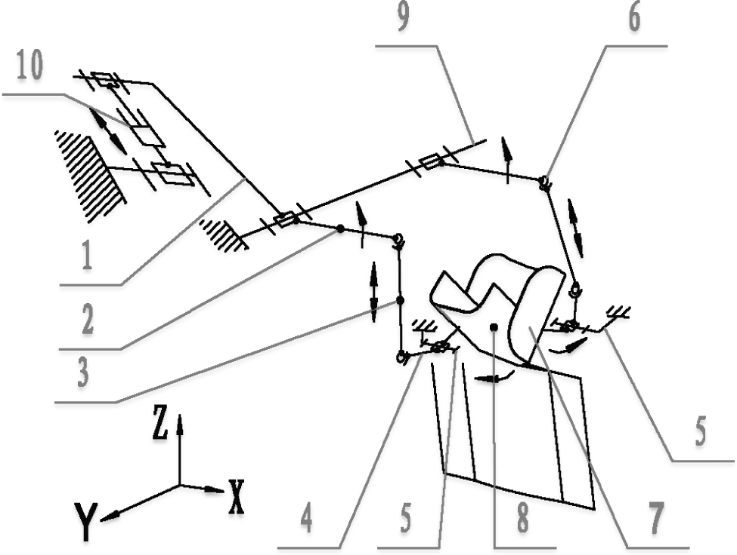图1
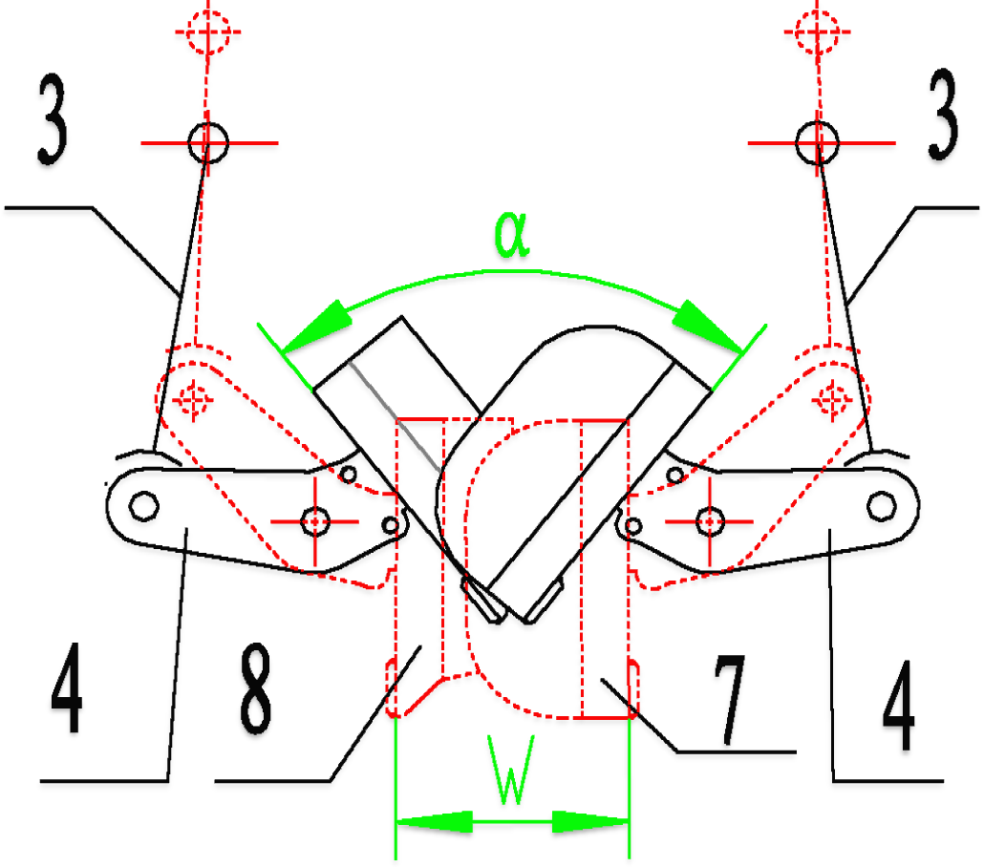
图2
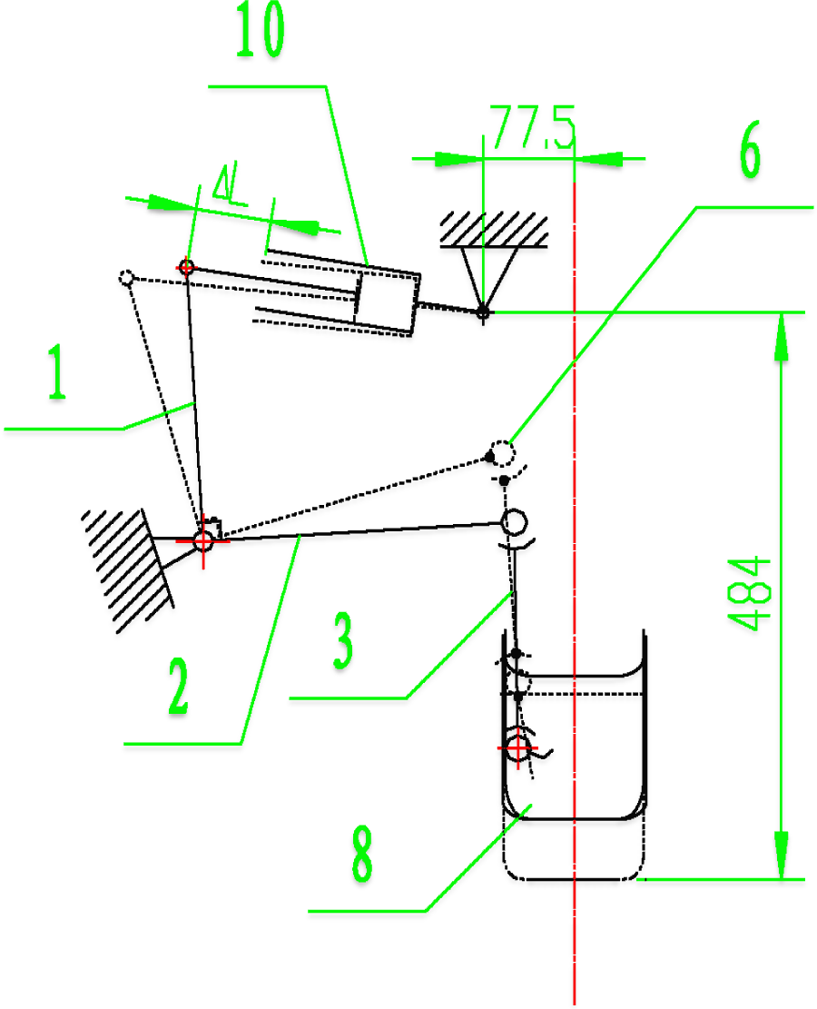
图3

序号20-1、华联机械集团有限公司
附件2： 顶捆穿箭式托盘自动捆扎机研究与虚拟优化设计
- 项目简介
本项目包括捆扎机头、穿箭式轨道、自动升降平台的零部件三维建模、虚拟装配设计和分析优化。
- 适应高强度捆扎带的捆扎机头的优化设计
本项目捆扎机采用高强度捆扎带对满载实托盘进行自动垂直捆扎，需要优化设计拉紧力自动可调的强力拉紧机构，提高动态功能。
- 穿箭式捆扎带轨道的优化设计
本项目捆扎机采用顶捆方式进行托盘捆扎。
为了形成封闭的捆扎带轨道，下部轨道采用穿箭式轨道。采用可靠的导引机构，以实现穿箭式轨道的可靠衔接需要进行优化设计。
另外，通过计算机仿真技术，需要对带轨道转角进行局部优化设计，确保捆扎带能高速稳定在轨道内穿行。
- 自动升降平台的动态性能优化设计
本项目捆扎机采用顶捆方式，捆扎机头安装在自动升降平台上。由于自动升降平台具有较大的自重和负重，升降动作要求快速、频繁、平稳和定位精度，需要进行改善动态性能的优化设计。
序号20-2、华联机械集团有限公司
附件3：
项目说明
我们机器的主要功能是塑料薄膜袋的热封功能，热封功能是通过向镍铬丝接入低压大电流来实现，我们的镍铬丝牌号是Cr20Ni80，宽度是分为5mm与10mm两种，厚度是0.13mm，长度分别为260，410，510，610，720，820毫米不等，我们有两种形式的热封形式，分为单加热与双加热，双加热时，采用两条相同规格与相同长度的加热丝串联而成。
我们对镍铬丝对的加热要求是通电3秒钟内温度达到400度左右。
我们现在的加热变压器有250W，400W，500W，600W，800W，1000W，1500W不等，输出电压有28～56V不等，我们发现，同样功率的变压器，输出电压越高，就能驱动更长的镍铬丝，如果电压太低，镍铬丝就不发热，或发热的很慢。
但输出电压高不太安全，因为镍铬丝总是裸漏的。
参考国外机器发现，国外机器的变压器输出电压均不超过24V，大部份是在20-24V之间。但功率（VA数）都比较大，比如同样长度为410的镍铬丝，国外用1200VA的输出20V的变压器，我们用400VA输出36V的变压器。
我们想知道，变压器功率，输出电压，镍铬丝长度（或面积或体积）三者之间怎样计算，怎样匹配。
我们的目标是在3秒钟内让镍铬丝温度达到400度左右，输出电压最好在24V内，这样比较安全。我们需要计算最小的变压器功率，以最小的体积达到目标。

以下是一些材料和机器的图片。

1.机器的图片，两边黄色就是热封机构。
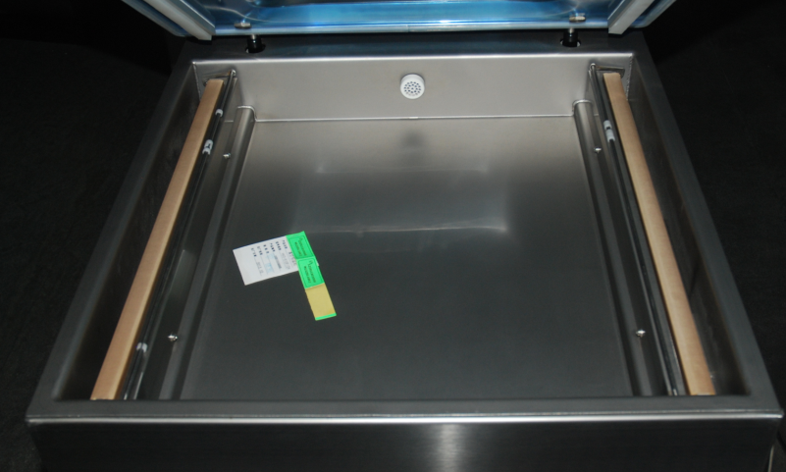
2.已安装的热封机构（内含聂铬丝）。
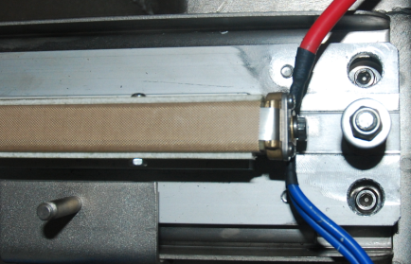

3.聂铬丝
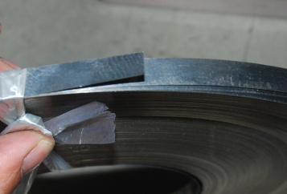

4.加热变压器
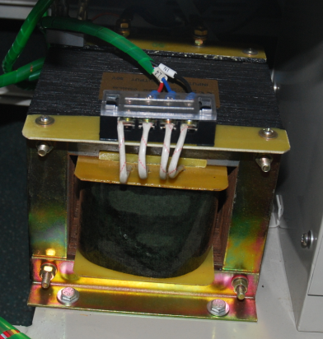

序号39、浙江凯勋机电有限公司
附件4：项目简介
本项目是要开发符合《人民币鉴别仪通用技术条件》国际标准要求的点钞机，具有光谱图像分析鉴别技术，特定光学特征分析鉴别技术，磁特征定量分析鉴别技术，磁特征定性鉴别技术等九种以上的鉴别能力，鉴别速度要达到1000-1200张/分。并且还要具备纸币冠字号码识别功能，识别鉴别功能全开时速度也要达到1000张/分。其识别精度要达到国际标准要求≥0.03%的误识率。

